Консультация для родителей и педагогов:
Всемирный день борьбы с туберкулёзом

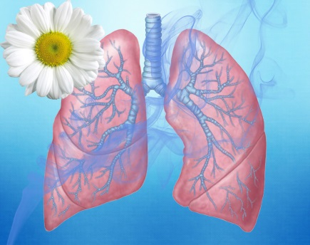
24 марта – праздник « День белой ромашки» - всемирный день борьбы с туберкулёзом. Он отмечается с 1904 года. В нашей стране его начали отмечать 1996 года. В этот день принято делать искусственные белые цветы и продавать их на благотворительных праздниках. Вырученные деньги идут на благотворительную помощь больным туберкулёзом. Акция проводится с целью широкого информирования различных - слоёв населения о заболевании и необходимости своевременного обращения за медицинской помощью, пропаганды здорового образа жизни среди детей и подростков, формирования у медицинского персонала общей лечебной сети настороженности в отношении туберкулёза, привлечения администрации территорий к решению вопросов по профилактике распространения туберкулёза.
Туберкулёз – одна из самых опасных инфекций в мире. Туберкулёз – серьёзное заболевание, как правило, поражающее лёгкие. Оно может угрожать жизни, если не начать своевременное и правильно подобранное лечение.
В мире туберкулёз одно из самых распространённых инфекционных заболеваний. Ежегодно туберкулёз диагностируется у 2 миллиардов людей в мире, а также 3 миллиона людей умирают от туберкулёза.
Туберкулёз появился на земле давно.
- Известная египетская человеческая мумия с туберкулёзным поражением внутренних органов, возраст которой насчитывается более 2 тысяч лет;
- Древние персы и римляне знали об опасности совместного проживания с чахоточными и пытались их изолировать;
- в Индии были запрещены браки с больными туберкулёзом;
- Археологи обнаружили следы этой болезни на костях людей эпохи неолита, живших более 9 тысяч лет назад на территории современного Израиля. Особенно интересно, что они были инфицированы человеческим штаммом туберкулёзной палочки. Это противоречит теории, что бацилла человеческого туберкулёза из бычьего после приручения крупного рогатого скота.
Симптомы, сходные с туберкулёзными описываются в многочисленных медицинских трудах древности – арабских, китайских, индийских. Однако подробно туберкулёз изучался в Древней Греции. Греческое слово « фтизис» совмещает в себе два понятия: «харкать кровью» и « чахнуть, терять вес» ( отсюда русское «чахотка» ). Поэтому врач, специализирующийся на лечении туберкулёза называется « фтизиатром»
В средние века туберкулёз был одной из самых главных причин смертности в Европе, но методы его лечения и профилактики были разработаны лишь в конце 19 века. Инфекционная природа заболевания была доказана в 1882 году великим немецким микробиологом Робертом Кохом, открывшим возбудителя туберкулёза. Эта микробактерия была названа палочкой (бациллой) Коха. Открытие Коха позволило создать препараты и вакцины для борьбы с туберкулёзом. В результате заболеваемость и смертность от него в развитых странах - значительно снизились. Как выяснилось, туберкулёз – болезнь социальная, особенно распространённая в условиях голода и скученности. Однако окончательно победить туберкулёз даже в благополучной Западной Европе медикам не удалось до сих пор.
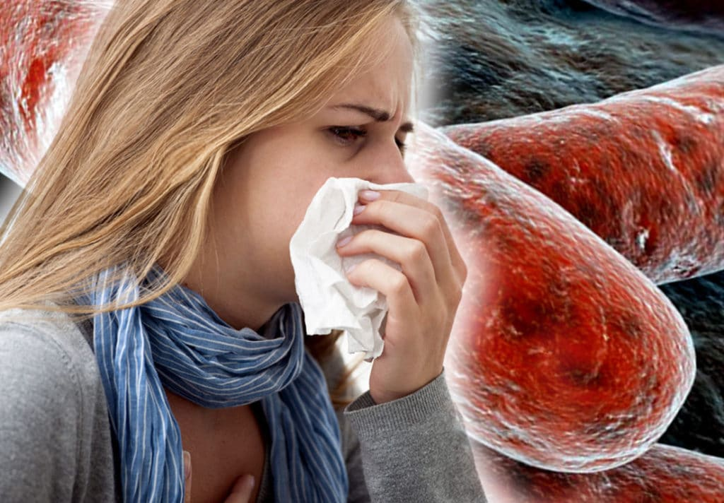
Различают три вида бациллы Коха:
-Человеческого, вызывают туберкулёз органов дыхания;
- бычного - внелёгочные формы;
- птичьего, активны крайне редко.
Проникают в организм главным образом аэрогенным путём, т.е. при вдыхании с воздухом мельчайших капелек и или частичек высохшей мокроты, содержащей бактерии, реже через кишечник при употреблении в пищу молока, мяса, яиц от больных животных и птиц. Инфекция передаётся и через предметы, если пользуются общими с больным посудой, полотенцем и т.д., с активным лёгочным туберкулёзом т.е. воздушно– капельным путём. Бактерия находится в капельках лёгочной жидкости, выдыхаемой человеком активным лёгочным туберкулёзом. Туберкулёз передаётся исключительно от людей с активным лёгочным туберкулёзом при чихании, кашле, разговоре. При внелёгочной форме туберкулёза, бактерия не может передаться от человека к человеку.
Ведущий: Какие симптомы заражения туберкулёзом, чем опасно данное заболевание и какие меры профилактики? Об этом вам более подробно расскажет врач.
Врач: Главным симптомом лёгочной формы активного туберкулёза является хронический кашель. Также к симптомам туберкулёза относятся:
- Затрудненное дыхание ;
- резкая потеря веса;
-повышенная температура до 37,7;
- повышенная ночная потливость;
-сильная хроническая усталость;
- увеличение лимфоузлов.
Все эти симптомы являются « классическими» симптомами лёгочного туберкулёза. При появлении этих симптомов необходимо обращаться к врачу.
Когда бактерия распространяется из лёгких в другие органы, возникают поражения :
Лимфоузлов;
Костной ткани, в том числе позвоночник;
Тканей, окружающих сердце;
Мембраны, окружающей лёгкие;
Органы пищеварительной системы;
Почки и мочеиспукаемый канал;
Иногда туберкулёз вызывает воспаление головного мозга или спинного мозга –менингит. К симптомам менингита относятся: раздражительность, бессонница, сильные и усиливающие головные боли, спутанность сознания, потеря сознания судороги. При типичном туберкулёзе симптомы зависят от того, какие именно органы и ткани поражает бактерия, однако такие симптомы как субфебрильная температура, сильная хроническая усталость и резкая потеря веса являются «универсальными» для всех форм туберкулёза.
Для диагностики латентного туберкулёза ,чаще всего используется туберкулиновая проба( обычно реакция Манту) Во время этого теста под кожу вводится белок туберкулёза. Через три дня на коже должно появиться покраснение, как реакция иммунной системы на белок. Иммунный ответ на тест показывает наличие бывшей или нынешней инфекции или вакцинации. Крупный размер кожной реакции с большой вероятностью указывает на инфицирование бактерией.
Существуют две фазы лечения туберкулёза.
- Интенсивная первая фаза должна избавить организм от инфекции,
- затем начинается продолжительная вторая фаза, которая должна гарантировать исчезновение инфекции. Некоторые штаммы стали невосприимчивы к стандартным препаратам - мультирезистентными. Мультирезистентный туберкулёз является самым опасным с точки зрения высокой смертности. Он легче передается, и лечить его гораздо труднее. Именно эти штаммы туберкулёза стали новой угрозой туберкулёзной эпидемии.
Опасные тайны туберкулёза.
Треть населения Земли(2 миллиарда человек) страдают латентной формой туберкулёза и являются переносчиками инфекции.
Ежегодно в мире регистрируются 8,4 миллиона новых случаев активной формы туберкулёза.
Каждый год от туберкулёза умирает 2 миллиона человек. Каждый больной до того, как начнёт лечиться заразит не менее 20 человек.Неправильное лечение приводит к лекарственно устойчивой форме туберкулёза, которая требует длительного лечения дорогими и нередко токсичными лекарствами. Курс лечения занимает около двух лет.
Лекарственная устойчивая форма туберкулёза уже распространилась из России на Запад.
Сегодня туберкулёзом болеет не только морально и социально опустившиеся личности, но и приличные непьющие люди. В медицинскую практику введён специальный термин « Туберкулёз бизнесменов». Такие люди работают на износ, плохо и нерегулярно питаются, часто подвержены стрессам, что автоматически вписывает их в группу риска заболеваемости туберкулёзом.
Туберкулёз – социальная болезнь, ей неизменно сопутствуют любые социальные экономические потрясения, связанные с ухудшением уровня жизни.
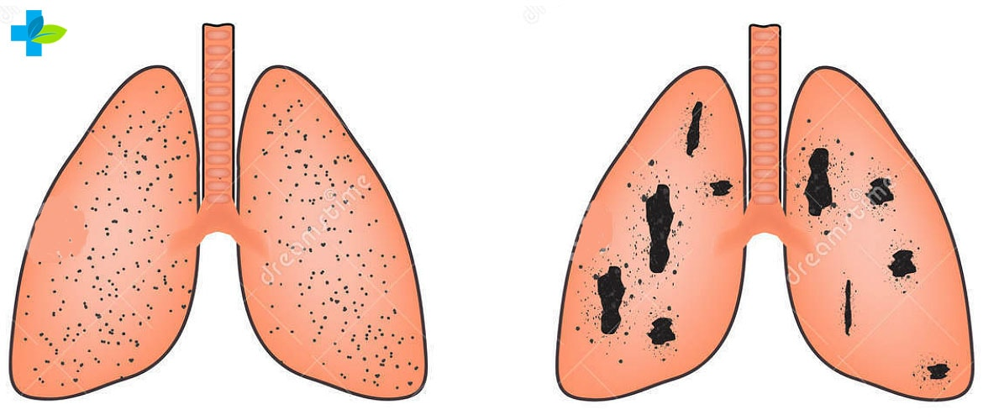
Меры профилактики:
Социальная профилактика - раннее выявление больного туберкулёзом (флюорография, прививки);
Санитарная профилактика – гигиенические меры по обезвреживанию микробактерий, который выделяет больной (проводятся в диспансерах и больницах);
Профилактическая вакцинация БЦЖ (новорожденным);
Лечебная профилактика – меры, направленные на оздоровление больных туберкулёзом, на то, чтоб они перестали быть источниками инфекции ( назначение специальных лекарств, операции);
Индивидуальная профилактика – закаливание, гигиенический режим, усиливающие общую сопротивляемость организма; физкультура и спорт, водные процедуры, правильное чередование труда и отдыха, достаточно калорийное и богатое витаминами питание, отказ от вредных привычек (курение, употребление алкоголя)
Не забывайте выполнять данные рекомендации, и вы убережёте себя от заболеваний. Будьте здоровы!

